Hướng dẫn sử dụng phần mềm Radio Thatico

Công ty TNHH Điện Tử Và Viễn Thông Thành Tín





**Chọn Nguồn Tin**

Dùng Link dưới đây để truy cập vào phần mềm:

<https://thatico.hcmtech.vn/>

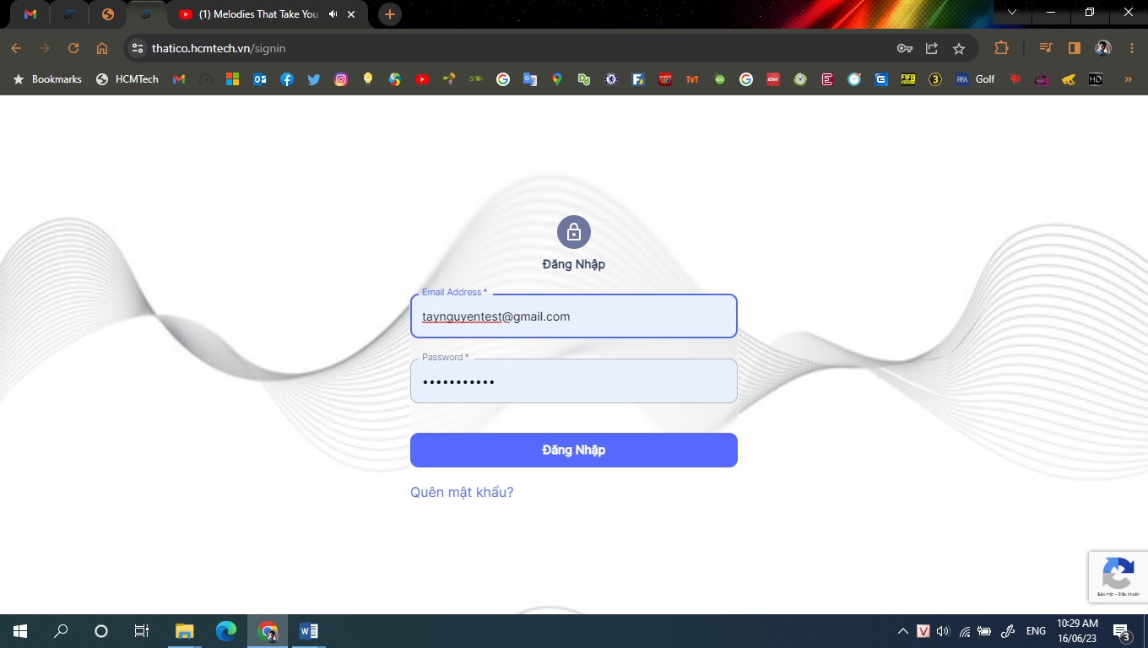

**1.** **Các chức năng của phần mềm Cấp Xã**

**1.1.** **Quản lý cơ sở**

Quản lý cơ sở cung cấp các chức năng nhanh và thông tin cho người sử dụng như:

+ Thông tin địa bàn: Cung cấp thông tin của địa bàn như mã địa bàn, tên địa bàn, mã hệ thống thông tin và thông tin mô tả của tài khoản người dùng

+ Quản lý người dùng: Chức năng dành cho tài khoản cấp tỉnh dùng để tạo và phân quyền tài khoản cho hệ thống truyền thanh các xã phường

+ Quản lý nguồn tin: Thể hiện danh sách các bản tin đã tải lên hệ thống và danh sách các kênh đài

+ Quản lý bản tin: Thể hiện danh sách các bản tin mà người dùng đã biên tập  
+ Quản lý thiết bị: Xem thông tin và điều khiển thiết bị hệ thống phát thanh tại địa phương

**1.2 Quản lý Nguồn Tin**

Quản lý nguồn tin để phát, tại đây người dùng có thể thêm các bản tin có định dạng âm thanh hoặc đoạn văn bản. Xem, duyệt và xóa các bản tin đã được tải lên hệ thống. Người dùng cũng có thểm thêm các kênh đài đã được số hóa bằng cách chọn đến tab “Danh sách tiếp sóng kênh đài” và thêm link các kênh đài

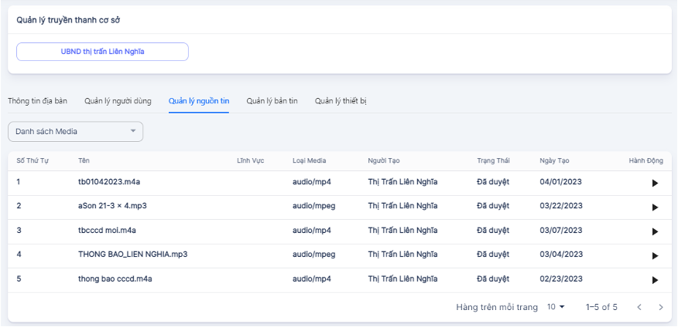

Bước 1 : Chọn Nguồn Tin

Bước 2: Chọn danh sách phát file ( chọn media)

Bước 3: Chọn thêm media , để chọn file

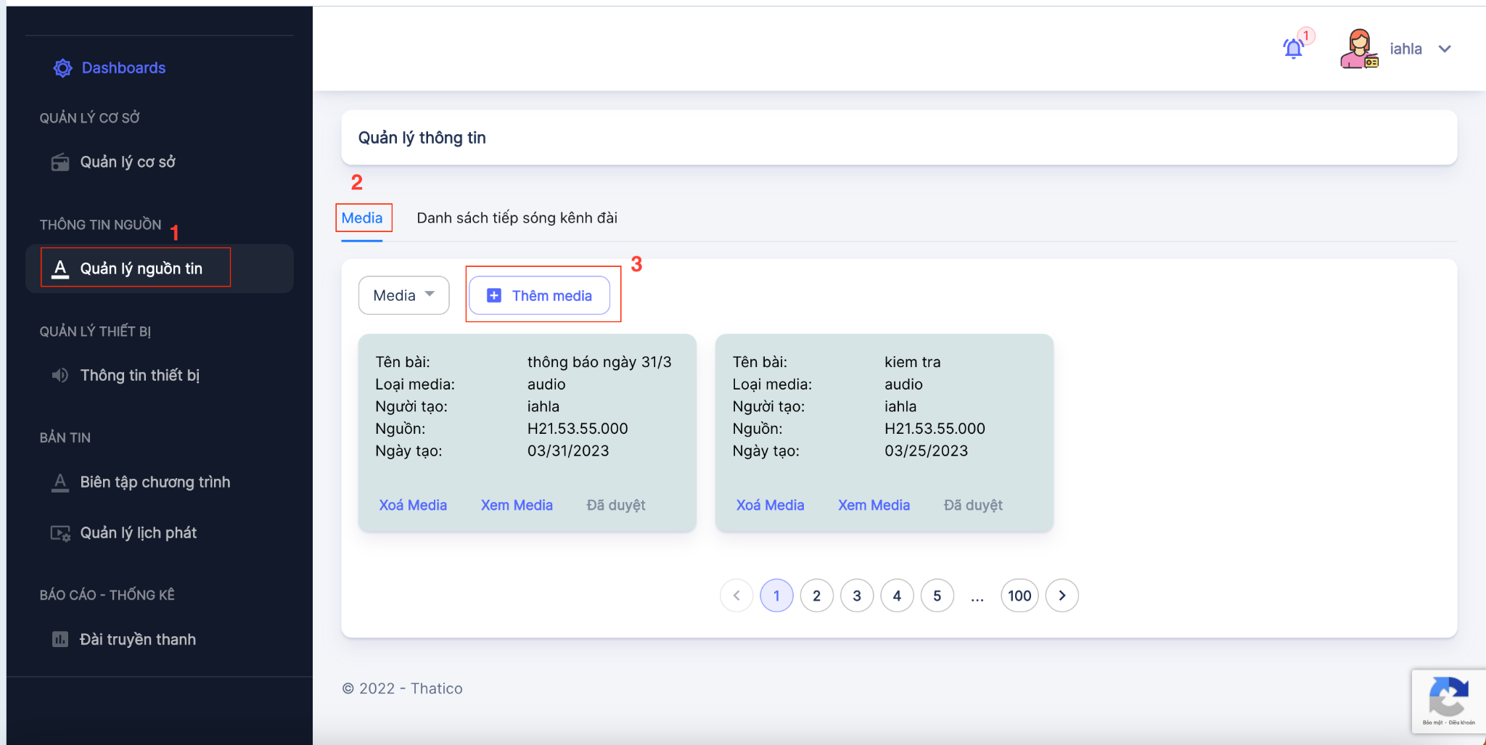

Bước 4 : Chọn lĩnh vưc phát bản tin

Bước 5 : Nhập tên file

Bước 6 : Chọn đã duyệt

Bước 7: Kéo File bỏ vào ( hoặc chọn file trong thư muc đã lưu)

Bước 8: Lưu lại

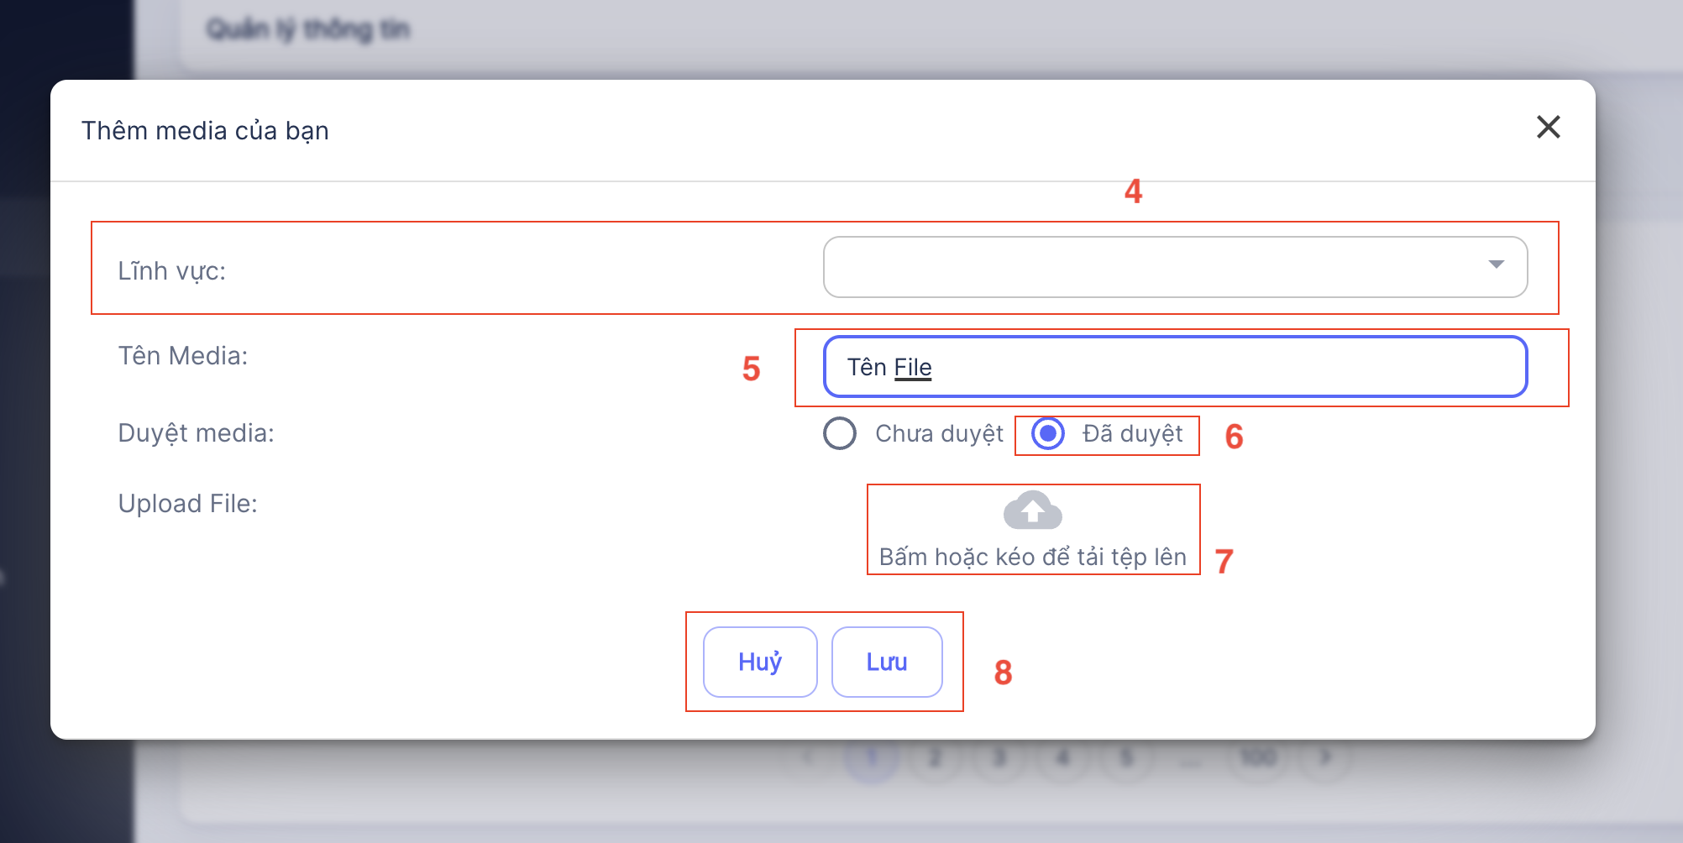

* Tiếp sóng kênh đài trung ương và các kênh số hoá

Bước 1: Chọn danh sách kênh đài

Bước 2: Đặt tên kênh đài

Bước 3 : Dán địa chỉ link tiếp kênh đài

Bước 4 : Chọn vùng tiếp sóng

Bước 5: Lưu lại

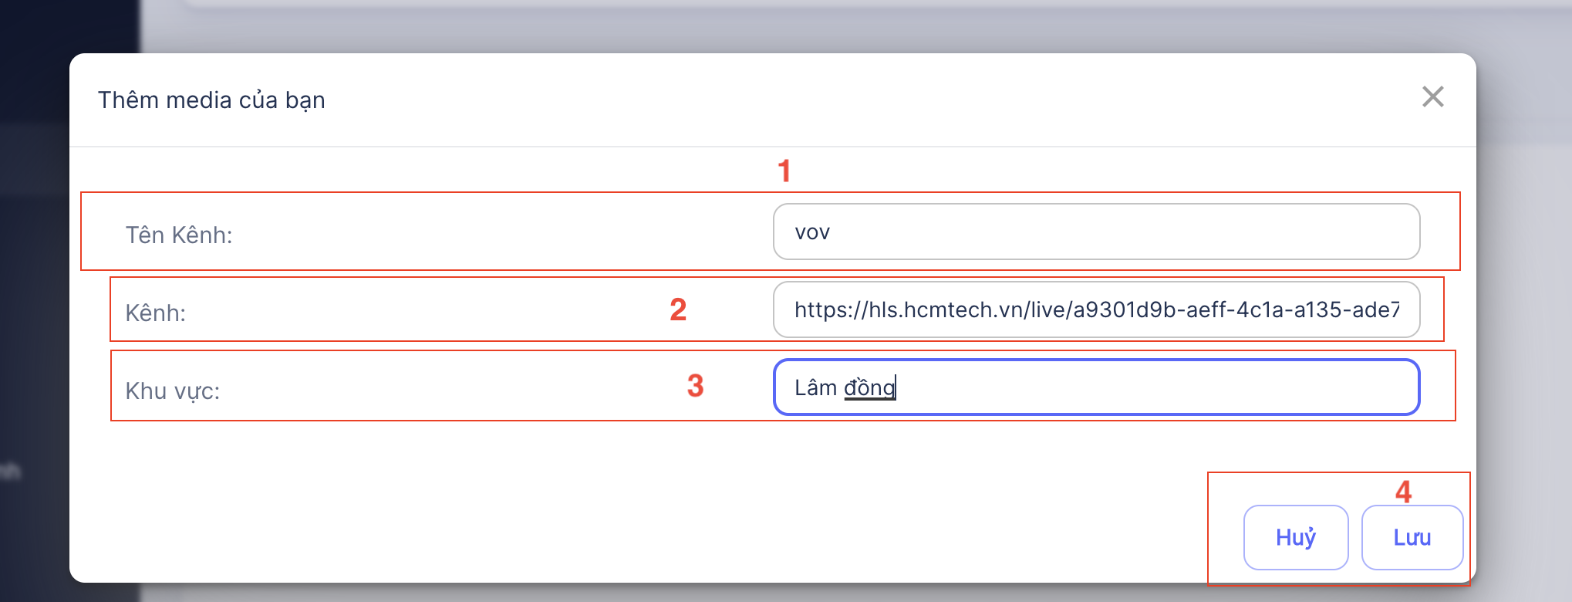

**1.3. Thông tin thiết bị**

Là chức năng thể hiện thông tin của các thiết bị tại địa phương như tình trạng hoạt động, vị trí thiết bị, mức âm lượng,... Và chức năng điều khiển âm lượng, gửi bản tin cho tất cả các thiết bị hoặc cho từng thiết bị.

 Điều khiển âm lượng toàn bộ thiết bị

 Đồng bộ thiết bị

 Thêm danh sách thiết bị

 Dò tìm mã thiết bị

 Chỉnh sửa Thiết bị : Chỉnh âm lượng thiết bị ,đồng bộ thiết bị

 Xem thông tin thiết bị

 Xoá Thiết bị

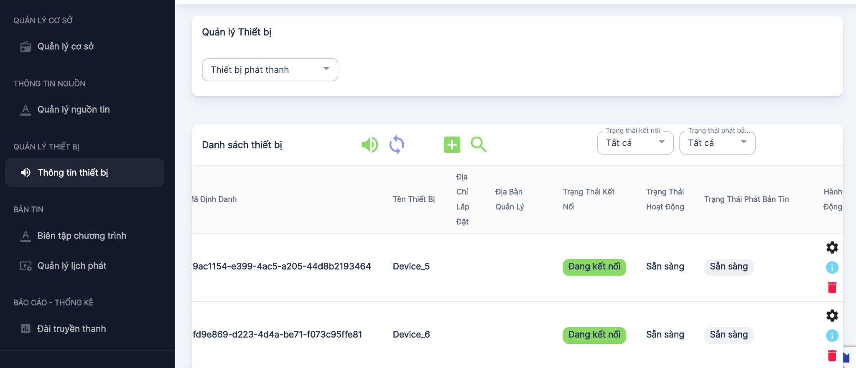

**1.4.** **Biên tập chương trình**

**-** Chức năng dùng để biên tập chương trình phát tại địa phương, gồm có các chức năng như biên tập phát ngay sau khi tạo, chức năng lập lịch phát và phát theo khung thời gian, nguồn phát từ các bản tin bạn đã tải lên hệ thống trước đó, phát từ các kênh đài có sẵn và phát thanh trực tiếp

- Tại mục “Biên tập chương trình”, bạn chọn “Thêm”, sau đó điền các thông tin như mã bản tin, tiêu đề, chọn lĩnh vực phát, địa bàn phát , nơi tạo bản tin.

- **Phát từ các bản tin đã tải lên hệ thống**: Mục loại bản tin, bạn chọn bản tin thường và chọn bản tin cần phát

- **Phát từ các kênh đài:** Mục loại bản tin bạn chọn “Bản tin tiếp sóng”, sau đó chọn danh sách các kênh đài cần phát

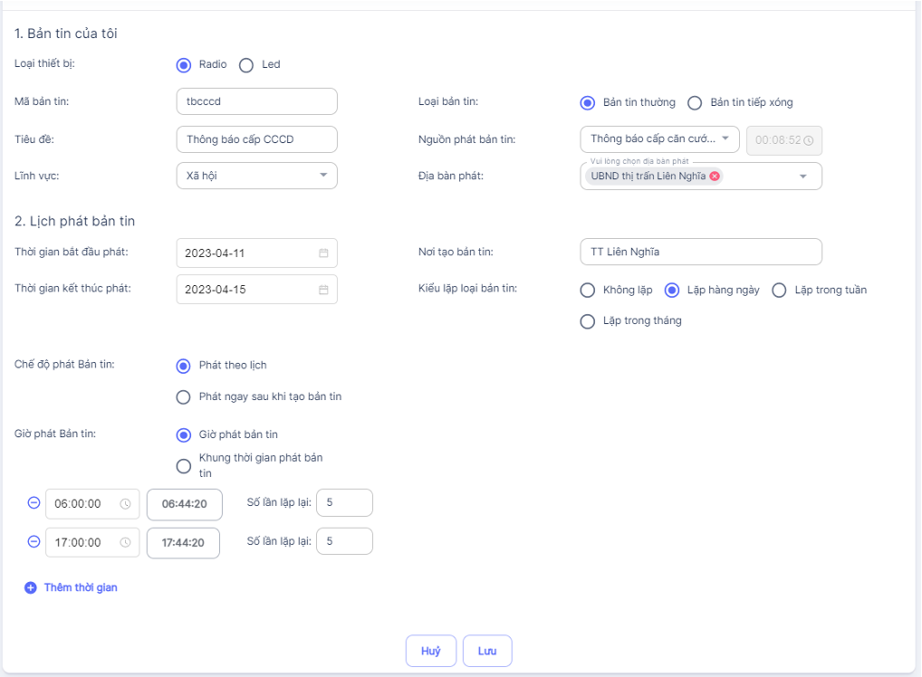

- Sau khi biên tập xong, bạn cần duyệt bản tin để bản tin bản tin có hiệu lực. Tại mục “Biên tập chương trình”, bạn chọn tab “Duyệt bản tin”, sau đó chọn biểu tượng 

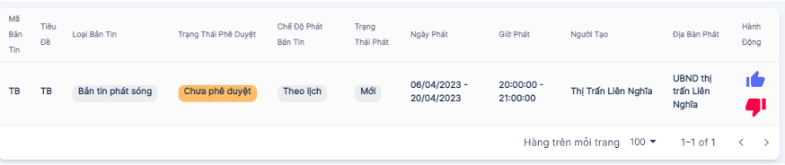

**1.5.** **Quản lý lịch phát**

- Quản lý lịch phát cung cấp các thông tin về lịch phát các bản tin đã tạo tại địa phương

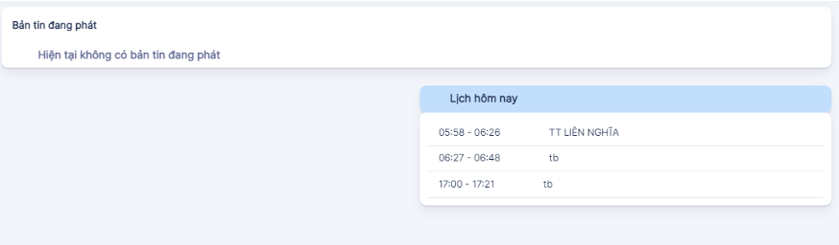

**1.6.** **Báo cáo thống kê**

- Báo cáo thống kê tình trạng của các thiết bị, danh sách các bản tin, lịch phát tại địa phương (có chức năng xuất file excel).

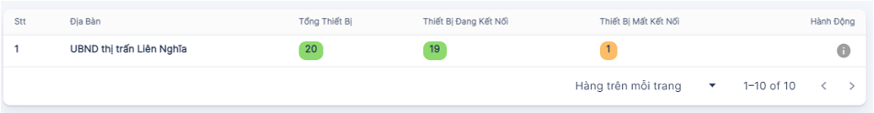

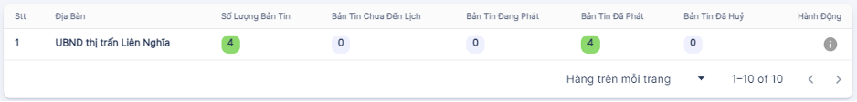

**2. Phần mềm Quản Lý Cấp Tỉnh**

**2.1 Quản lý cơ sở**

* Chọn địa bàn quản lý

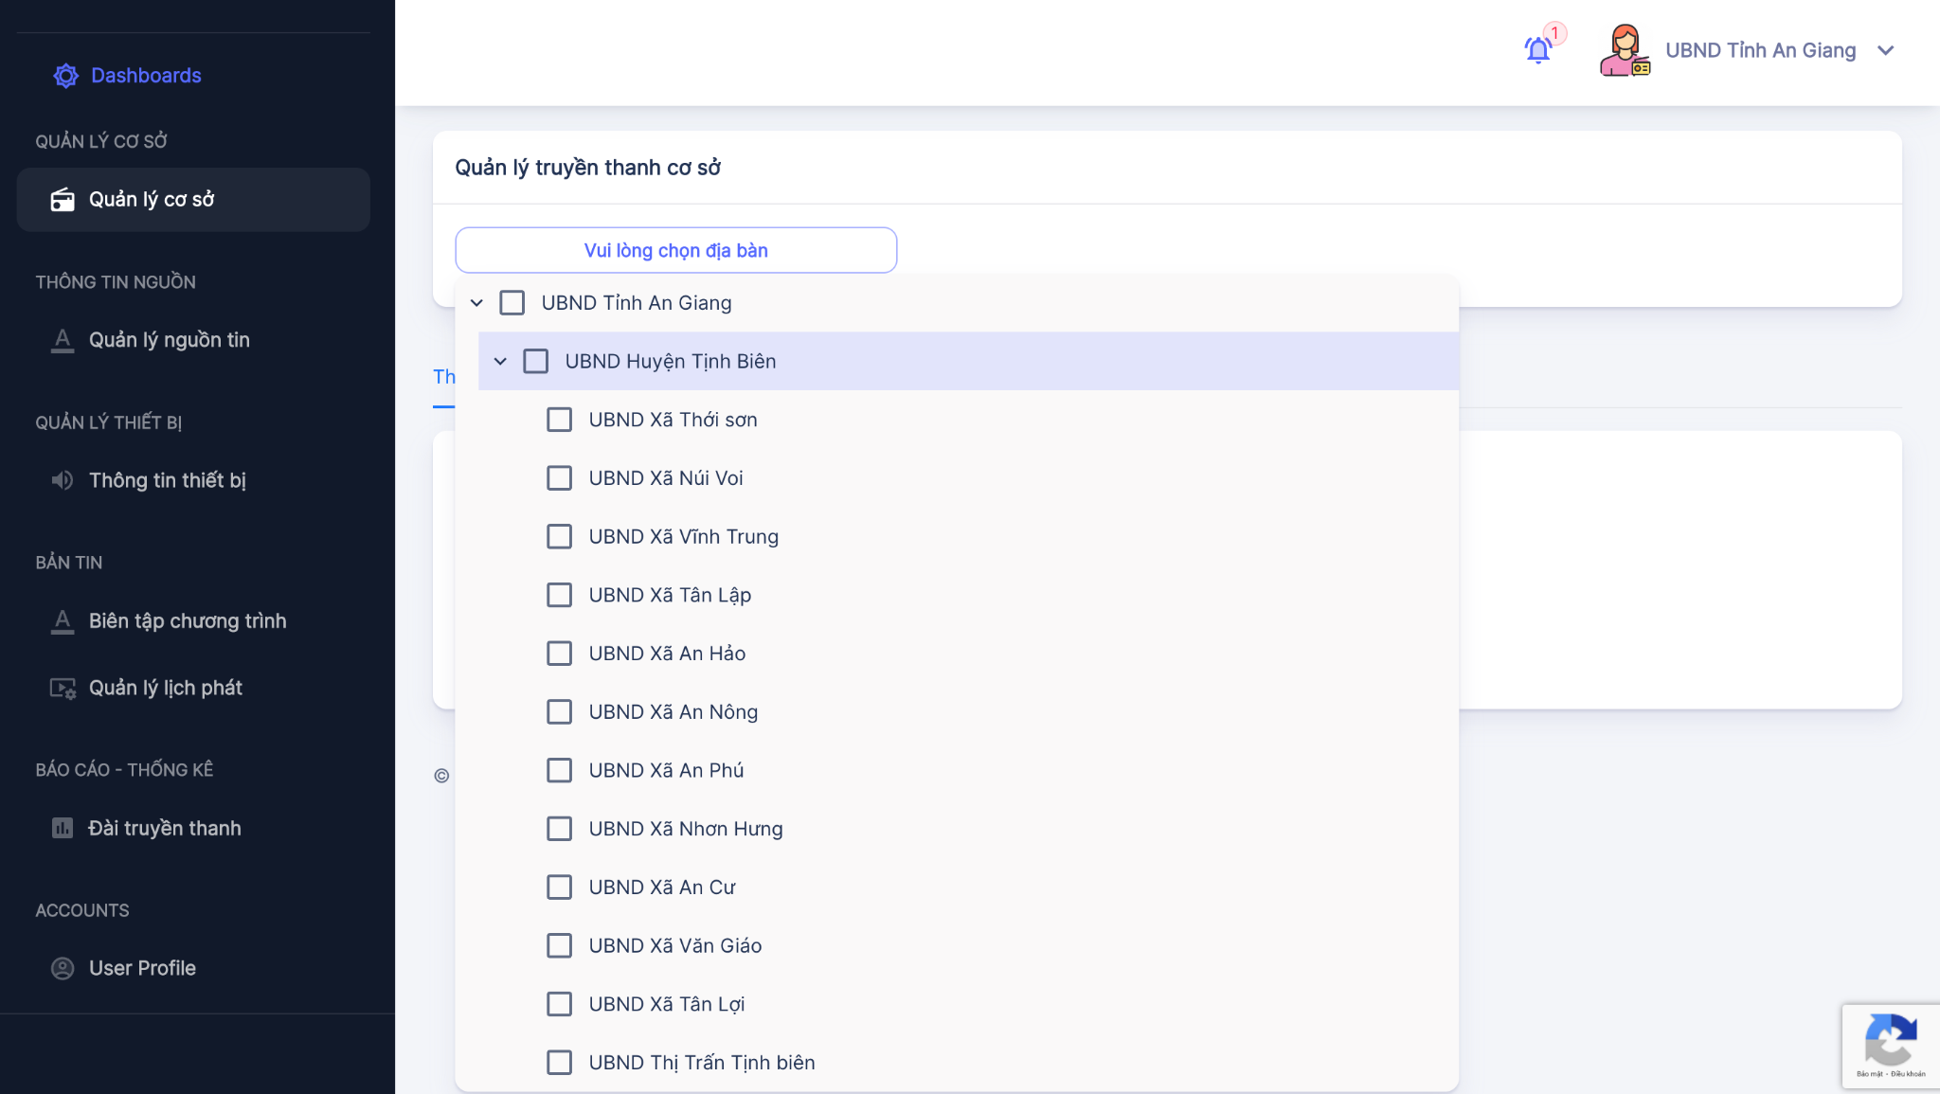

* Chọn thêm người quản lý ,để tạo user phân quyền cho người dùng

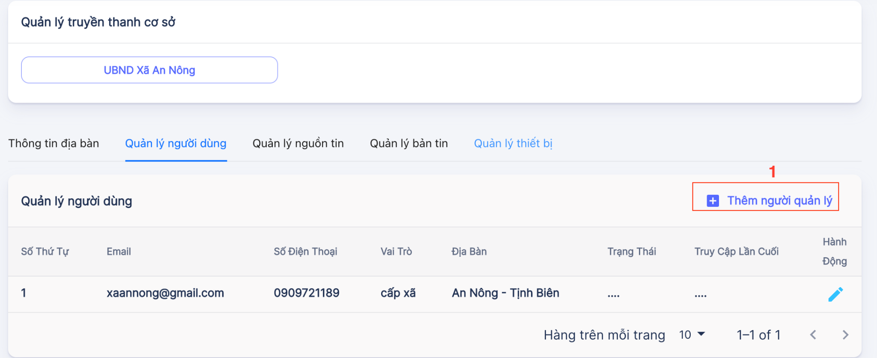

* Nhập thông tin người dùng : Mail, mật khẩu , họ & tên , số điện thoại, địa chỉ , vai trò người dùng

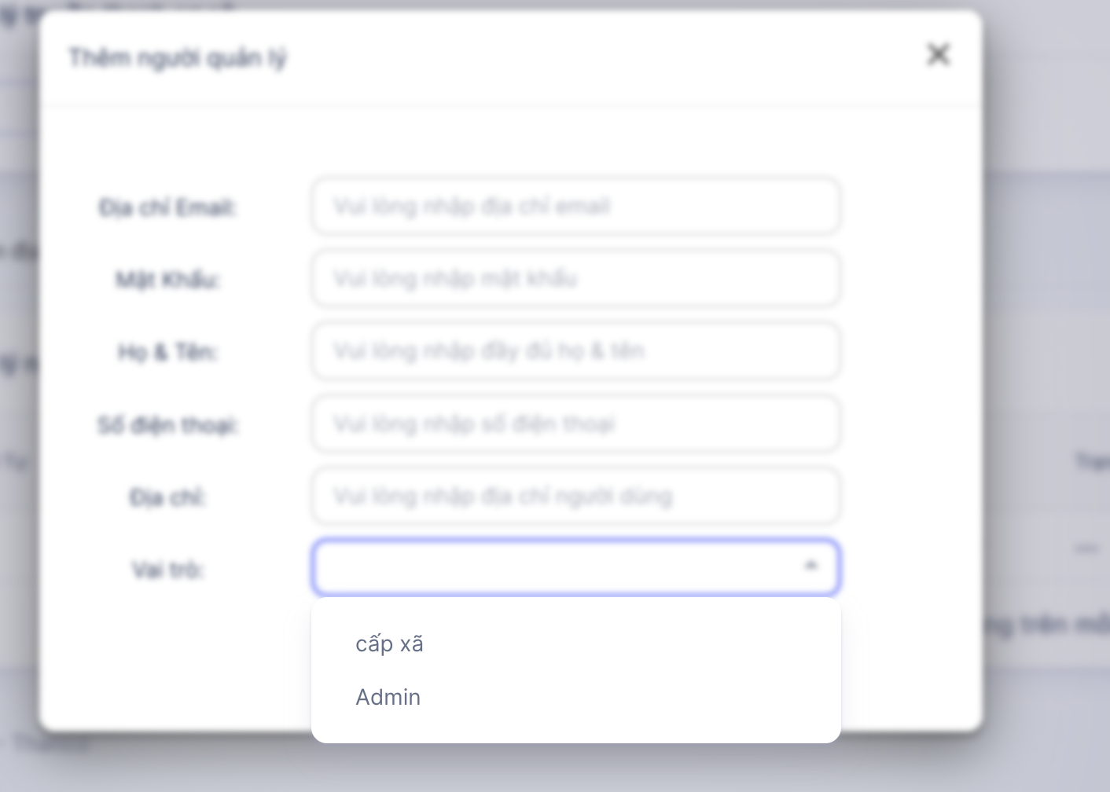

* Quản lý địa bàn gồm có mã định danh theo địa bàn
* Quản lý người dùng được phân cấp tuỳ ý
* Quản Lý nguồn tin tải các bản tin được tải lên hệ thống
* Quản lý bản tin
* Quản lý thiết bị

**2.2 Quản lý Phân Quyền**

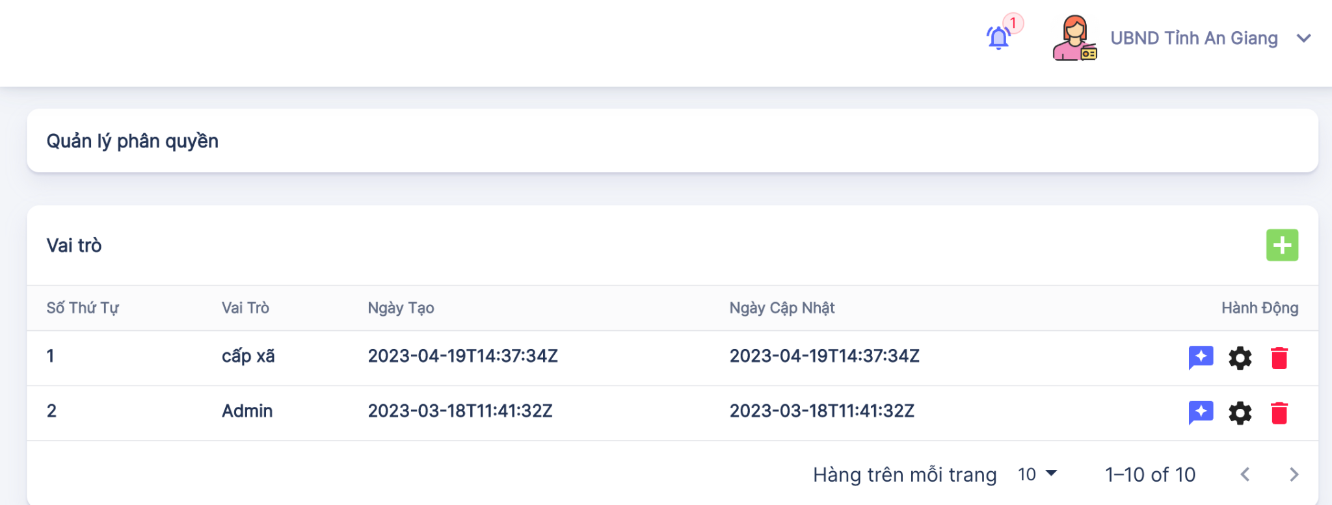

Chọn thêm vai trò

Chỉnh sửa vai trò

* Chọn Thêm phân quyền từng chức năng

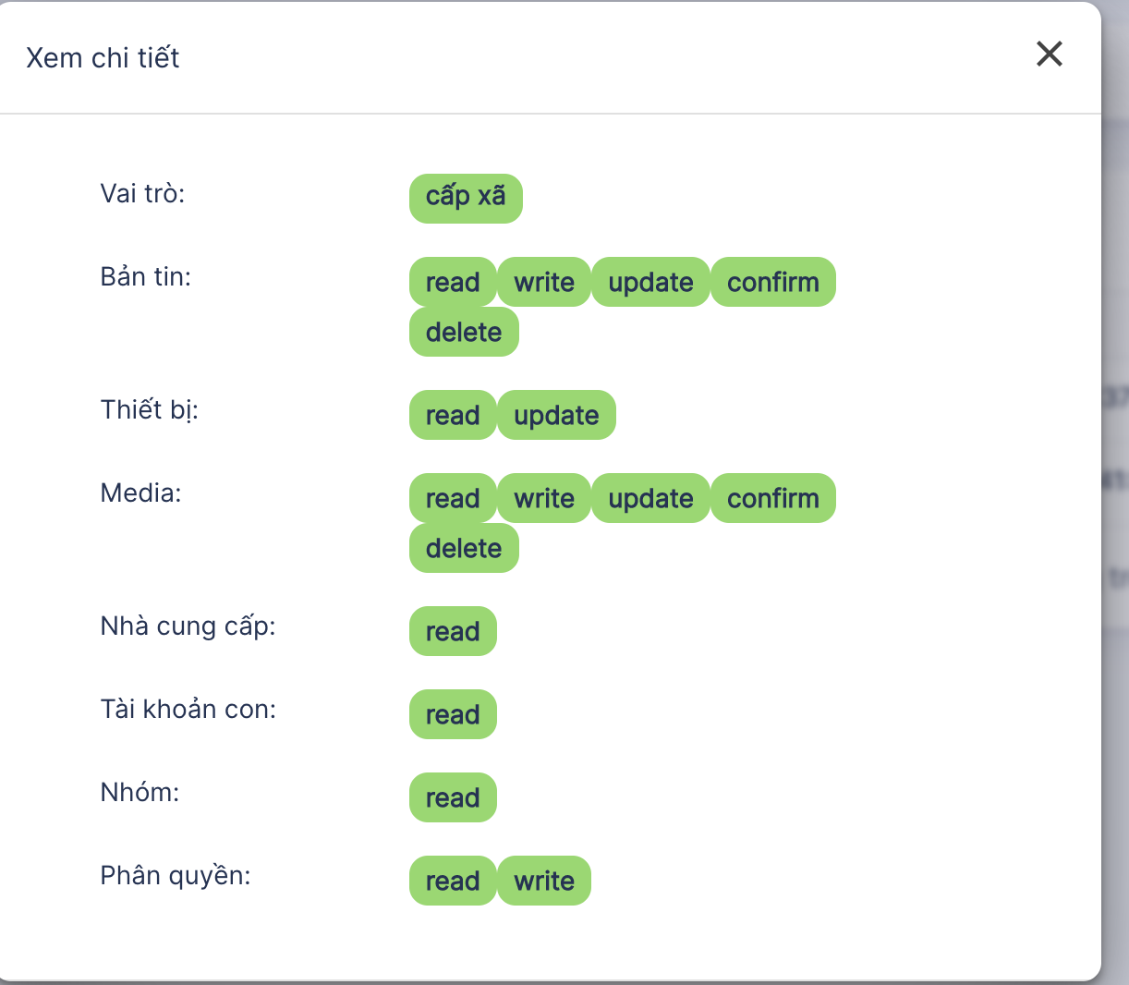

* Chọn Phân Quyền từng chức năng vai trò cho user đó

**2.3 Báo Cáo Thống Kê**

* Báo cáo thiết bị phát thanh
* Báo cáo bản tin phát thanh

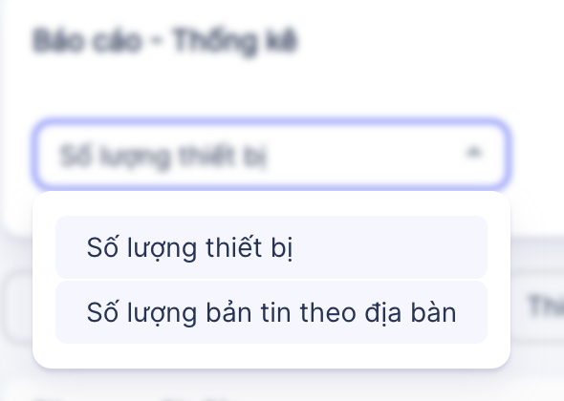

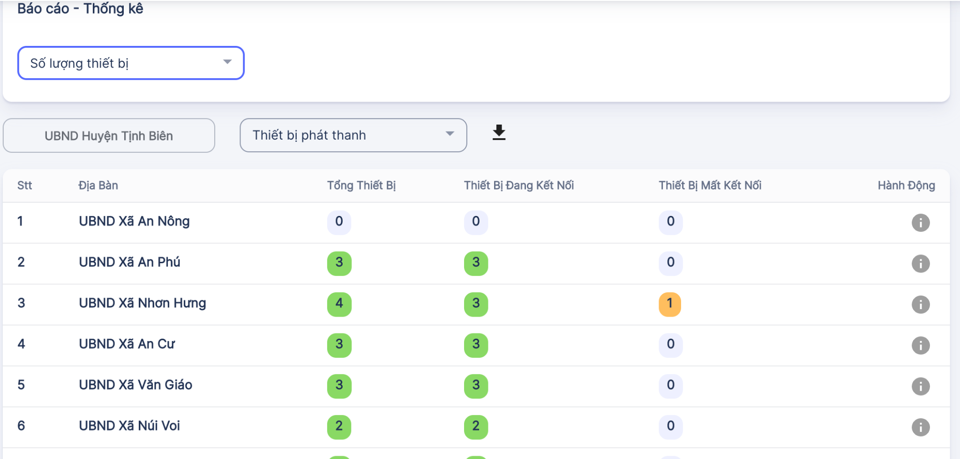

**2.4 User profile**

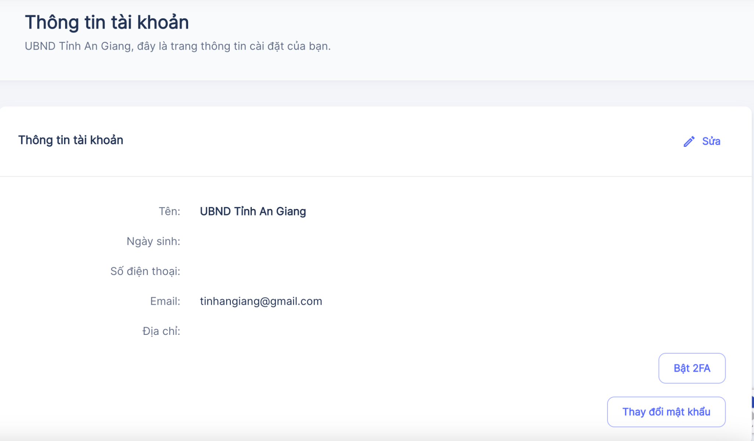

Chọn Bật 2 FA bảo mật 2 lớp

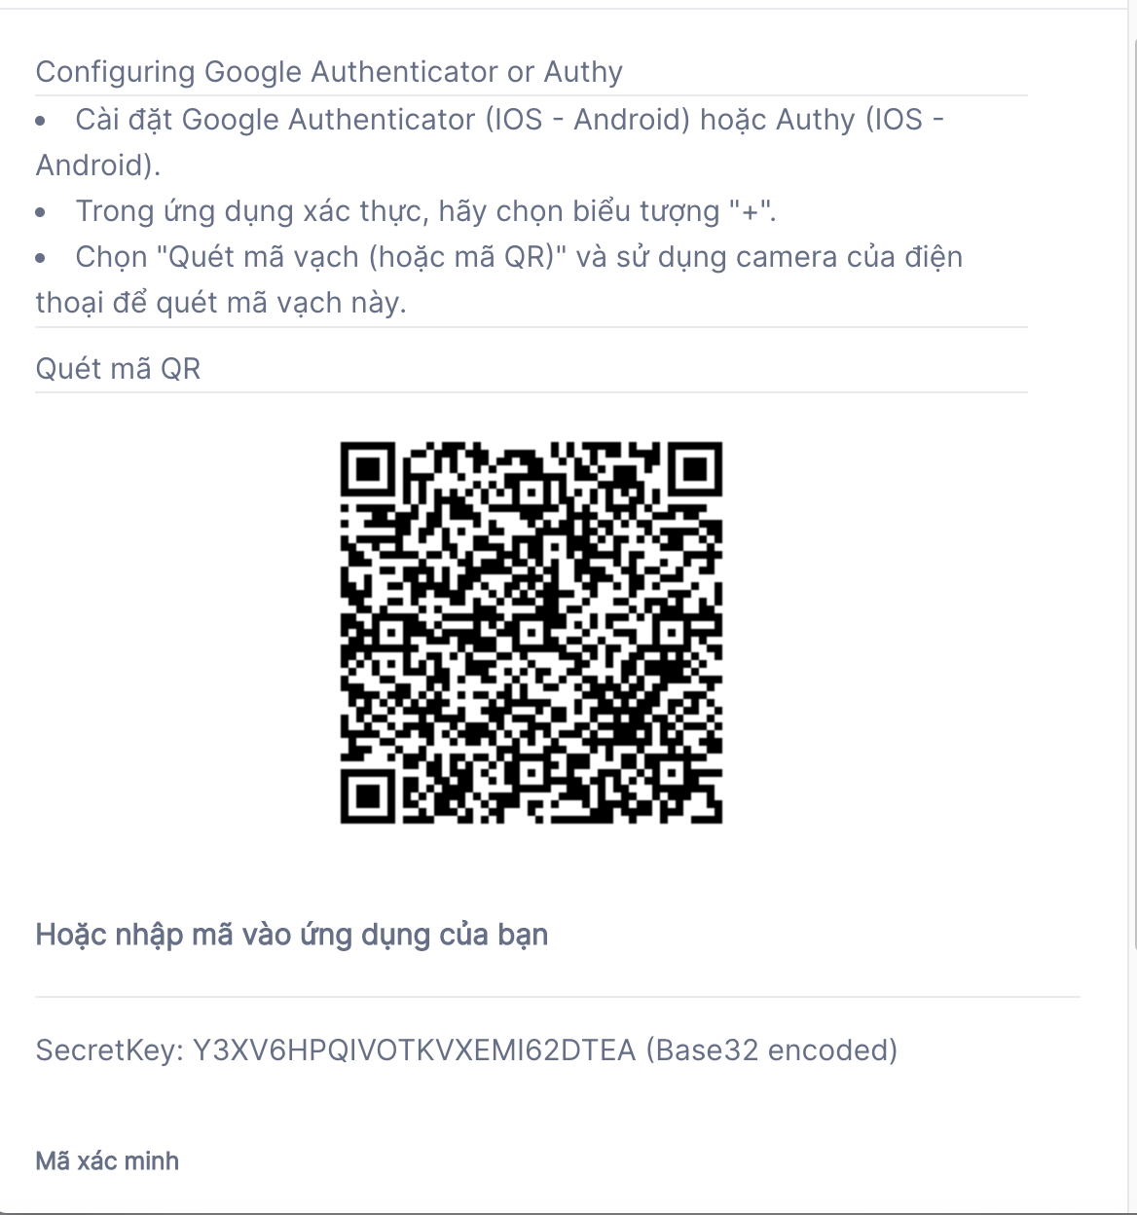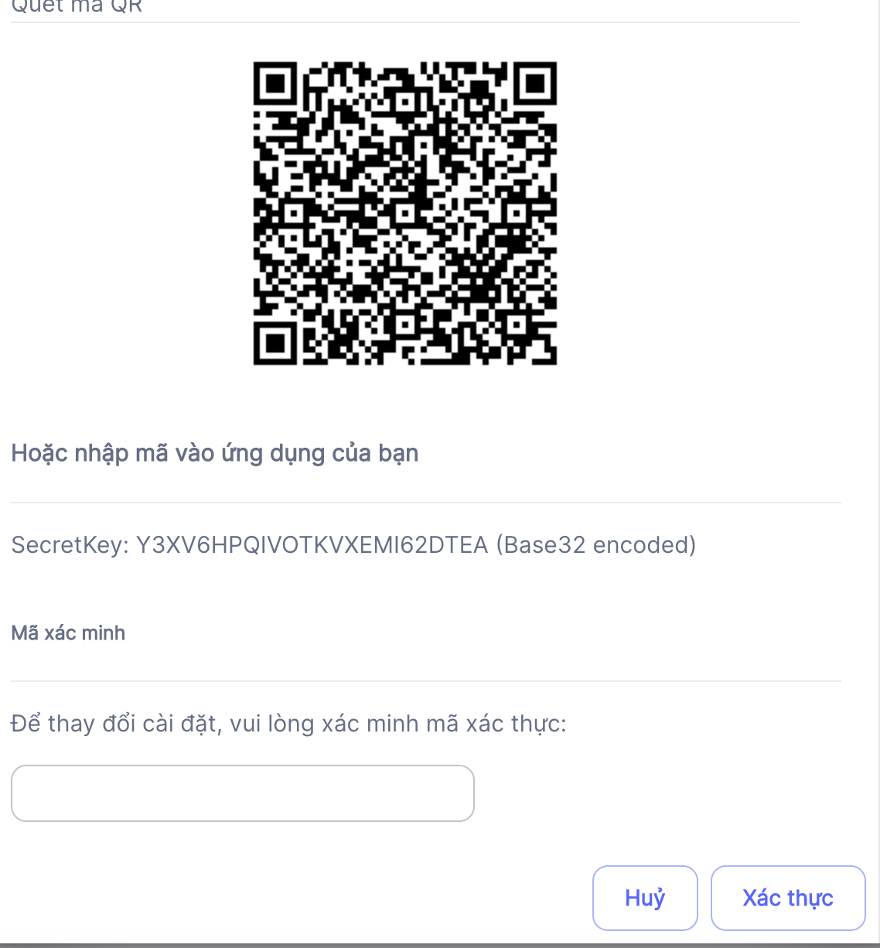

Thay đổi mật khẩu nếu bạn muốn

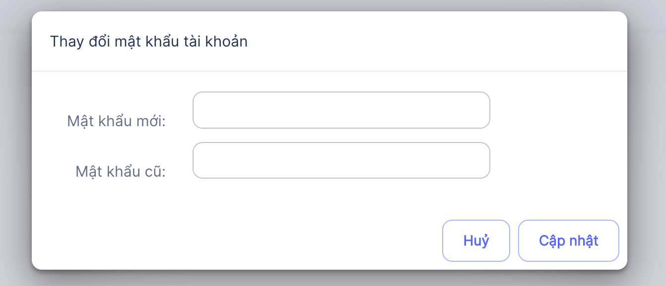

**2.5 Lịch sử người dùng**

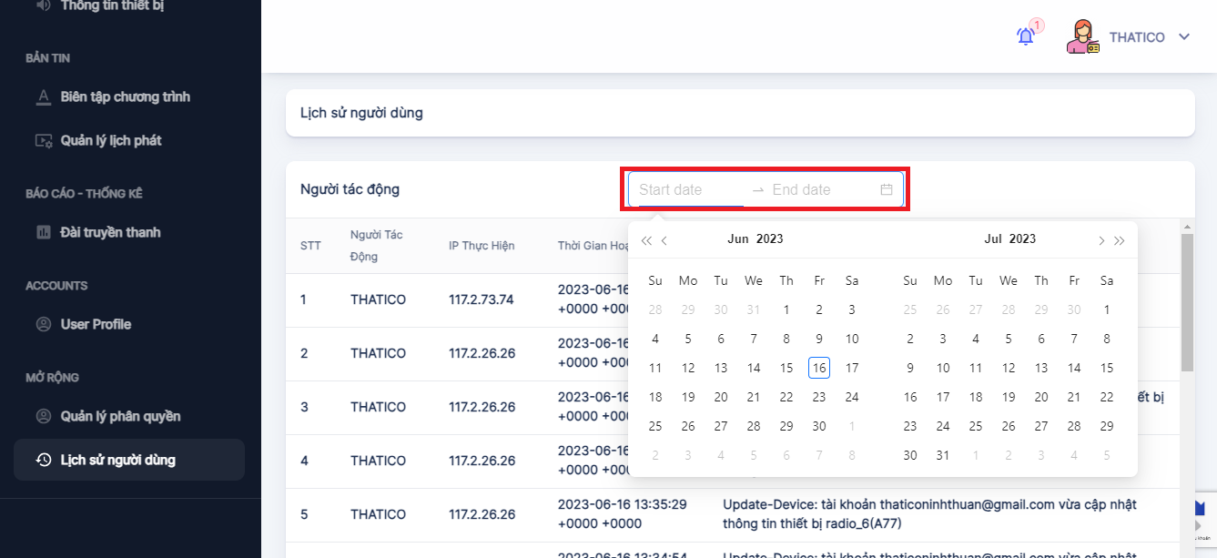

ở đây chúng ta có thể xem lịch sự người dùng đã thực hiện tất cả thao tác trên phần mềm và được lưu lại một cách cụ thể.